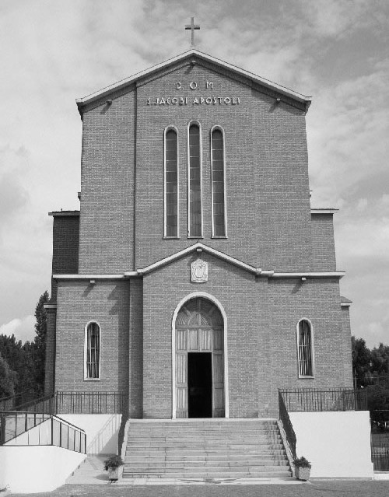

Comunità Mandriola

S. Giacomo Apost.

Albignasego - Via Marconi, 44

Tel/fax: 049 680900
Cell.: 338 9344019

e-mail: parrocchia@mandriola.org
sito web: www.mandriola.org

don franco scarmoncin

20.10.2006

SCHEMA sintetico:

Mandriola: abitanti 2.600
famiglie 760
elementari 78
medie 60

bambini di catechismo n. 138

bambini e ragazzi che frequentano A.C.R. n. 31

SPAZI INTERNI attualmente usufruibili:
in Centro Giovani (patronato)
4 salette per complessivi mq. 130

in canonica sono usate per attività
5 salette per complessivi mq. 150

sala polivalente (ex chiesetta) don L. Milani mq. 128

Per il catechismo e per l'attività della A.C.R., dei ragazzi, dei giovani…
attualmente possiamo usufruire di questi ambienti interni;

per altre attività: Polisportiva, Gruppo Famiglie, Ass. Culturale, cineforum, amici della biblioteca, ecc…gli ambienti sono sufficienti perché si svolgono in momenti diversi sotto chiesa (Centro Giovani)

SPAZI ESTERNI
il campo da calcio recintato mq. 5.000
aree verdi dietro la chiesa mq. 1.700
a fianco della canonica mq. 1.500
una platea in cemento mq. 800

PROSPETTIVE FUTURE
secondo il PROGETTO presentato

In previsione di un incremento demografico nei prossimi 5 anni:
da 2.600 abitanti a 3.900

prevediamo un incremento di altri n. 46 bambini di età scolare
per un Tot. 184 bambini .
e altri 250 nuclei famigliari, per un totale di un migliaio di famiglie.

Spazi interni:

Con il nuovo progetto andremo a ricuperare altri spazi:
sotto chiesa dove attualmente si trovano gli spogliatoi degli sportivi mq. 80
e nell'ex canonica mq. 110
questi nuovi spazi ci permettono di liberare le salette della canonica,
dove attualmente si fa catechismo.

Con la nuova sistemazione saremo in grado di creare due spazi distinti di attività:
per il catechismo e Azione Cattolica: - tutto lo spazio sotto la chiesa
con le aree esterne adiacenti.

per il Centro Parrocchiale (gruppi, attività ricreative, Associazioni ecc…):
-l'ex chiesetta (128 mq.)
e in un prossimo futuro saremo in grado di ricuperare con il contributo della Regione (155.000,00 euro) l'ex canonica (mq.110) e il sagrato (mq. 500).

Spazi esterni

- con la nuova sistemazione del campo da calcio (mq. 94X50) andremo a ricuperare uno spazio attualmente non utilizzato; il campo da calcio sarà gestito dalla parrocchia;

- creeremo una zona di maggior rispetto attorno alla chiesa tra la zona sportiva e la chiesa; decentrando le docce e gli spogliatoi;

- una seconda ampia area esterna per le attività catechistiche e pastorali si ricava, nello spazio tra la chiesa e la canonica (mq. 550 in cemento) unitamente all'area verde dietro la canonica medesima (mq. 1.500); segnata nella cartina con C.
Le due aree (. A e C) saranno collegate tra loro tramite la piazza antistante la chiesa, (area B) debitamente preclusa, in orari da accordarsi con il Comune, alle auto e ai ciclomotori, che peraltro troveranno spazio nel nuovo parcheggio.

Parte formativa

- Ogni anno si tengono due CORSI di formazione per giovani e adulti:
un CORSO BIBLICO nei mercoledì di Ottobre e Novembre. (ore 21 – 22)

- un CORSO SACRAMENTi (e Pre-Matrimoniale) nei mercoledì di Quaresima (ore 21 – 22) a cui sono invitati
tutti coloro che durante l'anno celebreranno qualche sacramento: battesimo o la Cresima, matrimonio, ecc...

- Nei sabati di Avvento e Quaresima (ore 15 –16) si tengono delle riflessioni sulla Parola di Dio della Domenica a cui sono invitati ragazzi, genitori, catechisti.

- Ogni 1° giovedì del mese si tiene l'incontro del Consiglio pastorale.

- Ogni 1° Venerdì del mese agli ammalati si porta la Comunione.

- I vari gruppi di A.C. operano in vari giorni della settimana.

- Si tengono i contatti con il Vicariato e si partecipa alle attività organizzate in comune.

- Ogni 1° domenica del mese si celebrano i Battesimi alla Messa delle ore 11.

- la Cresima si celebra con i ragazzi di 3 e 4 elementare.
-
- La 2° domenica di Maggio si celebra la Messa di prima Comunione per i ragazzi che sono in 5 elementare.

- Per la Riconciliazione viene raccomandato ai genitori e ai bambini un cammino penitenziale: capire che cosa sia bene o male, ciò che è giusto o sbagliato, chiedere scusa, fare pace, ecc... questo cammino si concluderà (quando il ragazzo avrà coscienza del "peccato") con il Sacramento della Riconciliazione.

- In Parrocchia operano vari gruppi: gruppo lavoro (uomini che si prestano per le attività manuali
Fondo di Solidarietà
Consiglio Pastorale
catechisti,
liturgia e ministranti (piccoli e adulti)
animatori di A.C.
volontariato (donne e uomini)
caritas
missioni
responsabili locali e bar
corale
pulizie (uomini e donne9
volontarie del Centro Infanzia
Sagra
Presepio (adulti)
incaricati dei bollettini

Conclusione:

- L'ex chiesetta e l'ex canonica con il sagrato antistante (contrassegnata nel progetto con la A), di esclusiva proprietà della parrocchia, saranno destinati alle attività giovanili;
mentre gli spazi sotto chiesa, l'area in cemento tra la chiesa e la canonica, l'area verde dietro la canonica (contrassegnata con C), sempre di esclusiva proprietà della parrocchia, saranno preclusi a ogni interferenza esterna, con apposite barriere;
infine la piazza antistante la chiesa, (nel progetto siglato con B) se pur aperta al pubblico, sarà regolata con opportuni dispositivi, in modo che funzioni da collegamento tra gli spazi parrocchiali.
La riqualificazione dell'area secondo il progetto proposto ci permette:

1° di dare significato estetico e funzionale a tutte le aree esterne della parrocchia, rimuovendo finalmente quelle brutture dietro e in fianco alla chiesa;

2° di creare due spazi distinti:
una per le attività pastorali e catechistiche (C)
e un'altra per le attività ricreative e di associazione (A).

3° di collegare gli ambienti interni con gli spazi esterni rimanendo sempre in area privata; escludendo specialmente il passaggio dei motorini;

4° il ricupero di spazi esterni ora abbandonati e altri interni ancora fatiscenti (ex canonica, spogliatoi…) per ampliare le possibilità e le attività;

5° di mettere finalmente degli orari, sbarramenti e divieti (che saranno fatti rispettare dal Comune) al transito alle auto e ai ciclomotori negli spazi parrocchiali ora completamente aperti;

6° di favorire un'immagine della parrocchia meno distante, meno chiusa e separata dal quartiere, bensì inserita nella realtà umana e sociale;

7° di responsabilizzare il Comune per quanto riguarda la manutenzione, la sicurezza, l'efficienza, l'illuminazione notturna, la vigilanza, ecc…

8° di dare una risposta positiva alle attese della comunità di Mandriola che da anni sta collaborando per questa sistemazione.

9° di non precludere ad un prossimo parroco la possibilità di gestire anche diversamente gli ampi spazi privati interni ed esterni ricuperati; al limite di pensare anche ad una nuova struttura dietro la canonica.

Ringraziando dell'attenzione e in attesa di una risposta, porgo ossequi.

il Parroco

